3월 31일 실습코드

20174119 한지훈

import numpy as np

import matplotlib.pyplot as plt

X = np.array([0.0, 1.0, 2.0])

y = np.array([3.0, 3.5, 5.5])

W = 0 # 기울기

b = 0 # 절편

lrate = 0.01 # 학습률

epochs = 1000 # 반복 횟수

n = float(len(X)) # 입력 데이터의 개수

# 경사 하강법

for i in range(epochs):

y_pred = W*X + b # 예측값

dW = (2/n) * sum(X * (y_pred-y))

db = (2/n) * sum(y_pred-y)

W = W - lrate * dW # 기울기 수정

b = b - lrate * db # 절편 수정

print (W, b)

# 예측값을 만든다.

y_pred = W*X + b

# 입력 데이터를 그래프 상에 찍는다.

plt.scatter(X, y)

# 예측값은 선그래프로 그린다.

plt.plot([min(X), max(X)], [min(y_pred), max(y_pred)], color='red')

plt.show()

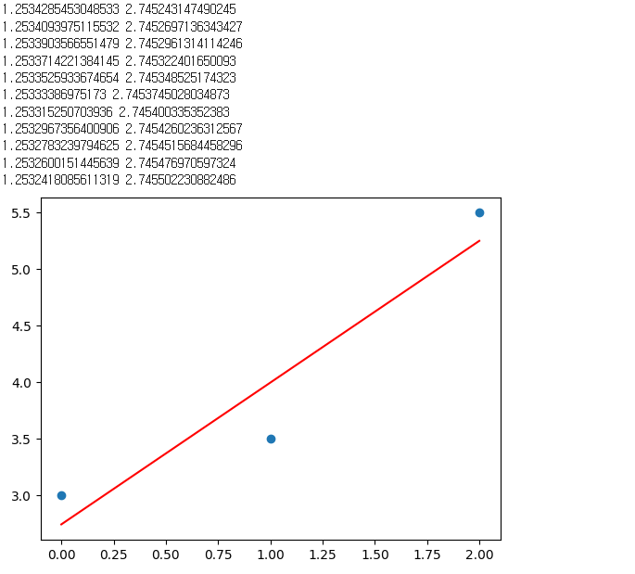

import matplotlib.pylab as plt

from sklearn import linear_model

# 선형 회귀 모델을 생성한다.

reg = linear_model.LinearRegression()

# 데이터는 파이썬의 리스트로 만들어도 되고 아니면 넘파이의 배열로 만들어도 됨

X = [[0], [1], [2]] # 2차원으로 만들어야 함

y = [3, 3.5, 5.5] # y = x + 3

# 학습을 시킨다.

reg.fit(X, y)

reg.coef_

reg.intercept_

reg.score(X, y)

reg.predict([[5]])

plt.scatter(X, y, color='black')

y_pred = reg.predict(X)

plt.plot(X, y_pred, color='blue', linewidth=3)

plt.show()

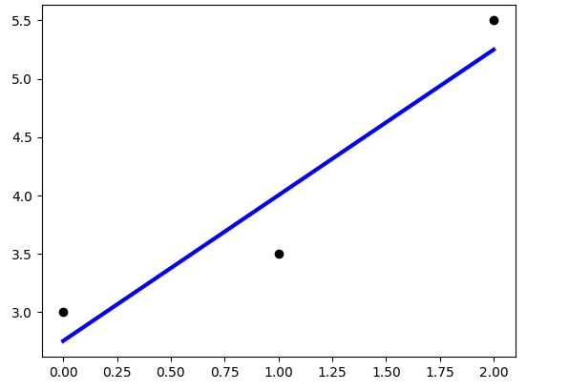

import matplotlib.pylab as plt

from sklearn import linear_model

reg = linear_model.LinearRegression()

X = [[174], [152], [138], [128], [186]]

y = [71, 55, 46, 38, 88]

reg.fit(X, y) # 학습

print(reg.predict([[165]]))

# 학습 데이터와 y 값을 산포도로 그린다.

plt.scatter(X, y, color='black')

# 학습 데이터를 입력으로 하여 예측값을 계산한다.

y_pred = reg.predict(X)

# 학습 데이터와 예측값으로 선그래프로 그린다.

# 계산된 기울기와 y 절편을 가지는 직선이 그려진다.

plt.plot(X, y_pred, color='blue', linewidth=3)

plt.show()

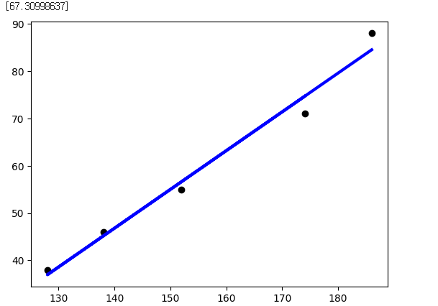

import matplotlib.pylab as plt

import numpy as np

from sklearn.linear_model import LinearRegression

from sklearn import datasets

# 당뇨병 데이터 세트를 적재한다.

diabetes_X, diabetes_y = datasets.load_diabetes(return_X_y=True)

# 하나의 특징(BMI)만 추려내서 2차원 배열로 만든다. BMI 특징의 인덱스가 2이

diabetes_X_new = diabetes_X[:, np.newaxis, 2]

# 학습 데이터와 테스트 데이터를 분리한다.

from sklearn.model_selection import train_test_split

X_train, X_test, y_train, y_test = train_test_split(diabetes_X_new, diabetes_y, test_size=0.1, random_state=0)

regr = linear_model.LinearRegression()

regr.fit(X_train, y_train)

# 테스트 데이터로 예측해보자.

y_pred = regr.predict(X_test)

# 실제 데이터와 예측 데이터를 비교해보자.

#plt.plot(y_test, y_pred, '.')

plt.scatter(X_test, y_test, color='black')

plt.plot(X_test, y_pred, color='blue', linewidth=3)

plt.show()

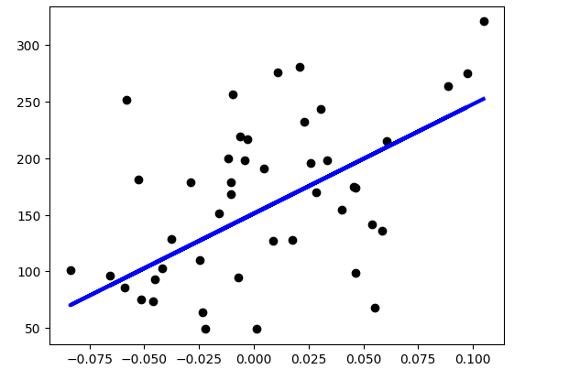

from sklearn.model_selection import train_test_split

from sklearn.linear_model import LinearRegression

from sklearn.metrics import mean_squared_error , r2_score

import pandas as pd

import seaborn as sns

import numpy as np

import matplotlib.pyplot as plt

from sklearn.datasets import fetch_california_housing

california = fetch_california_housing()

y=california.target

df_california=pd.DataFrame(california.data, columns=california.feature_names)

df_california

X_train , X_test , y_train , y_test = train_test_split(df_california , y, test_size=0.2, random_state=123)

model_lr = LinearRegression()

model_lr.fit(X_train ,y_train )

y_preds = model_lr.predict(X_test)

mse = mean_squared_error(y_test, y_preds)

rmse = np.sqrt(mse)

fig, axs = plt.subplots(figsize=(16,8) , ncols=4 , nrows=2)

lm_features = ['MedInc','AveRooms']

for i , feature in enumerate(lm_features):

row = int(i/4)

col = i%4

sns.regplot(x=feature , y=y,data=df_california , ax=axs[row][col])

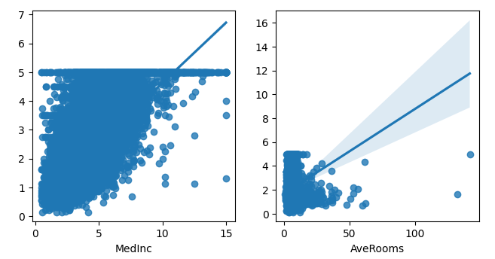

중간 소득과 평균 방의 수와 가격의 연관관계를 선형회귀로 표현